专题强化二 追及相遇问题
学习目标 1.会分析追及相遇问题,掌握追及相遇问题的分析方法和技巧。2.会在图像中分析追及相遇问题。3.熟练运用运动学公式结合运动学图像解决追及相遇问题。
追及相遇问题的实质就是分析两物体在相同时间内能否到达相同的空间位置。追及相遇问题的基本物理模型:以甲追乙为例。
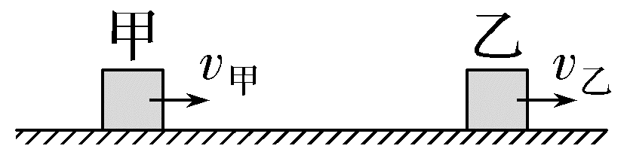
1.二者距离变化与速度大小的关系
(1)无论v_{甲}增大、减小或不变,只要v_{甲}<v_{乙},甲、乙的距离就不断增大。反之,只要v_{甲}>v_{乙},追上之前,甲、乙的距离就不断减小。
(2)若v_{甲}=v_{乙},甲、乙的距离保持不变。
2.解答追及相遇问题的三种方法
情境  分析法 | 抓住“两物体能否同时到达空间某位置”这一关键,认真审题,挖掘题目中的隐含条件,建立一幅物体运动关系的情境图
图像  分析法 | 将两个物体运动的速度—时间关系或位移—时间关系画在同一坐标系中,然后利用图像分析求解相关问题
函数  分析法 | 设相遇时间为t,根据条件列方程,得到关于位移s与时间t的函数关系,由此判断两物体追及或相遇情况

角度1 情境分析法
例1 (2026·广东佛山高三期中)无人驾驶汽车依靠先进的传感器、算法和人工智能技术,能够实现自主导航、避障、决策等功能,极大地提高了交通的效率和安全性。如图所示,在平直公路上有两辆无人驾驶汽车A、B(均可看作质点),在不同车道沿同一方向做匀速直线运动,A车在前,B车在后,A车速度大小为v₁=30 m/s,B车速度大小为v₂=20 m/s。当两车沿车道方向距离s₀=100 m时,A车因突发情况紧急刹车做匀减速直线运动,加速度大小为a=2 m/s²,从刹车时开始计时,求:
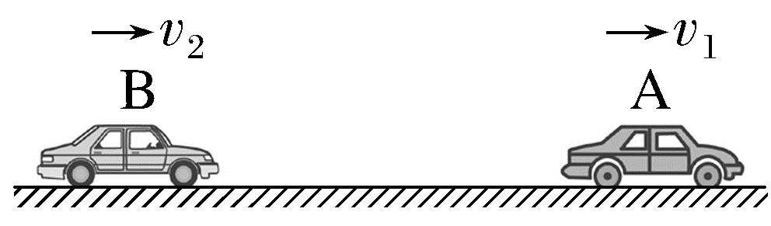
(1)两车在运动方向上的最远距离;
(2)从A车开始减速到两车相遇所用的时间。
答案 (1)125 m (2)16.25 s
解析 (1)当两车速度相等时距离最远,则
v₁-at=v₂,解得t=5 s
两车在运动方向上的最远距离
Δs=s₀+$\frac{v_{1}+v_{2}}{2}$t-v₂t=125 m。
(2)A车停止运动需要时间t₀=$\frac{v_{1}}{a}$=15 s
前进的距离为s_{A}=$\frac{v_{1}}{2}$t₀=225 m
此时B的位移s_{B}=v₂t₀=300 m
此时两车相距s=s₀+s_{A}-s_{B}=25 m
相遇时还需要用时间t₁=$\frac{s}{v_{2}}$=$\frac{25}{20}$ s=1.25 s
从A车开始减速到两车相遇所用的时间
Δt=t₀+t₁=16.25 s。
拓展 A、B两车相遇时,A车恢复正常,立刻以a₁=4 m/s²的加速度加速行驶,但速度只能加速到原来的30 m/s,求A、B两车再经多长时间第二次相遇?
答案 11.25 s
解析 设A车经过时间t₂加速到30 m/s,则
t₂=$\frac{v_{1}}{a_{1}}$=7.5 s
A车前进的距离s_{A1}=$\frac{1}{2}$a₁${t_{2}}^{2}$=112.5 m
B车前进的距离s_{B1}=v₂t₂=150 m
之后A车以30 m/s的速度匀速行驶,设再经t₃追上B车,有
v₁t₃=(s_{B1}-s_{A1})+v₂t₃
解得t₃=3.75 s
则t'=t₂+t₃=11.25 s,即再经过11.25 s两车第二次相遇。
总结提升
1.情境分析法的基本思路
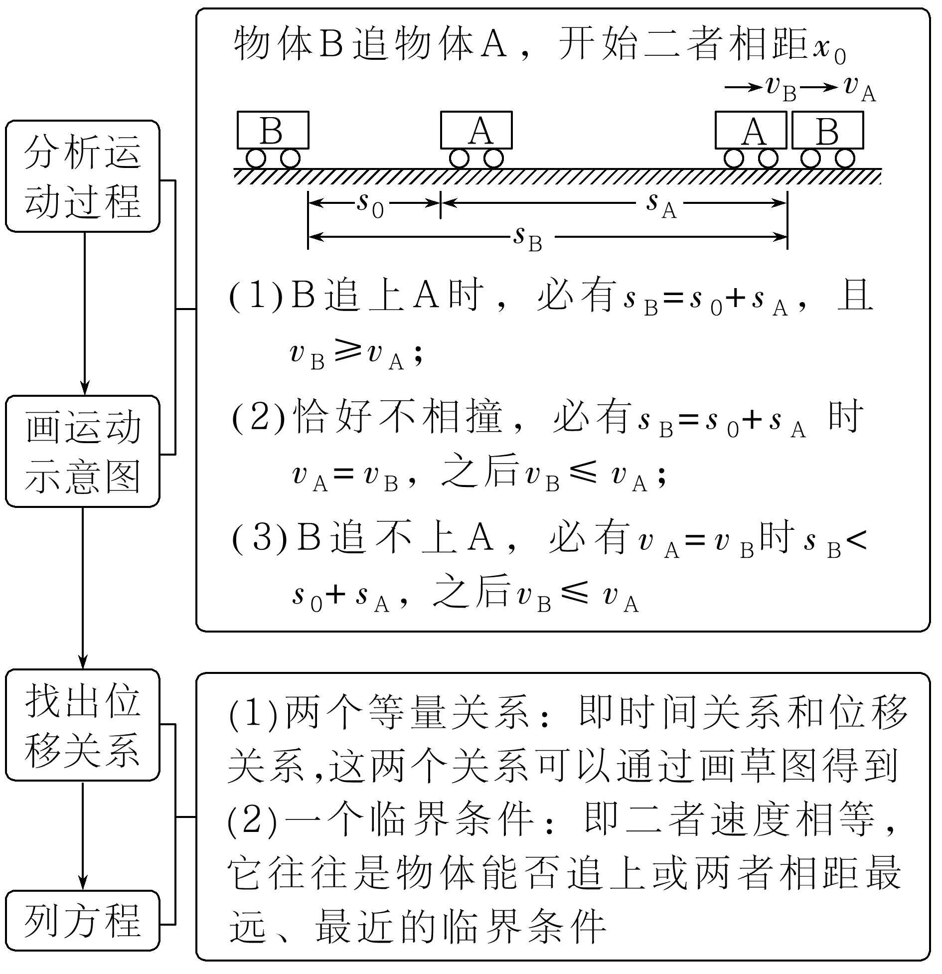
2.特别提醒
若被追赶的物体做匀减速直线运动,一定要注意判断被追上前该物体是否已经停止运动。
跟踪训练
1.(2026·辽宁葫芦岛高三期末)机器狗已经发展到了应用阶段,人们开始享受科技带来的效率和成果。某科技小组在测试中,将甲、乙两机器狗放在平直的路面上,测试距离为L=20 m。甲、乙同时同地开始测试,甲以v₁=2 m/s的速度匀速行进,乙由静止开始以a=0.5 m/s²的加速度匀加速直线运动,乙能达到的最大速度是v₂=2.5 m/s,之后保持最大速度匀速运动。在测试距离内,求:
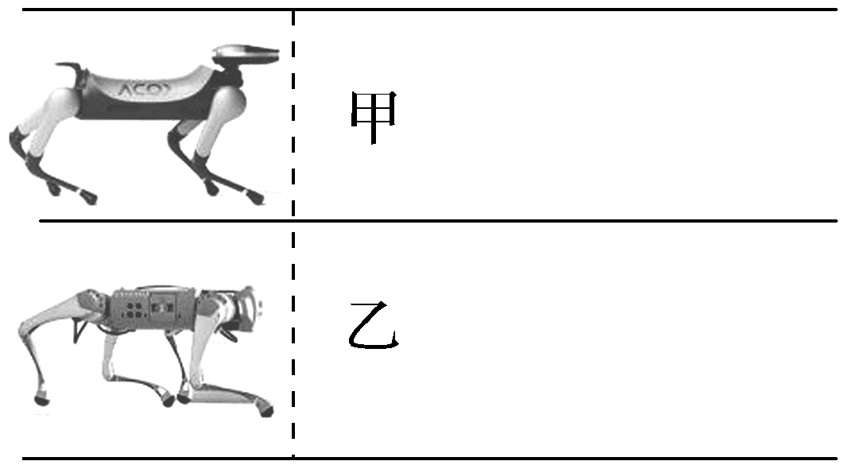
(1)甲、乙相距的最远距离多大;
(2)判断到达终点前乙能否超过甲。若乙能超过甲,乙到达终点时,与甲的距离多大?若乙不能超过甲,甲到达终点时,乙还需多长时间到达终点。
答案 (1)4 m (2)不能 0.5 s
解析 (1)当乙达到v₁=2 m/s时甲、乙相距最远,设用时t₁,
则v₁=at₁,解得t₁=4 s
最远距离Δs_{m}=v₁t₁-$\frac{1}{2}$a${t_{1}}^{2}$
解得Δs_{m}=4 m。
(2)当乙的速度达到v₂=2.5 m/s时,设用时t₂,则
v₂=at₂,解得t₂=5 s
此时甲的位移s₁=v₁t₂=10 m
此时乙的位移s₂=$\frac{1}{2}$a${t_{2}}^{2}$=6.25 m
甲距离终点s₃=L-s₁
乙距离终点s₄=L-s₂
甲、乙分别再用时t₃、t₄到达终点
则t₃=$\frac{s_{3}}{v_{1}}$=5 s,t₄=$\frac{s_{4}}{v_{2}}$=5.5 s
由此可以看出,乙不能超过甲,甲到达终点时乙还需时间Δt=t₄-t₃=0.5 s。
角度2 图像分析法
例2 (多选)赛龙舟是端午节的传统活动。下列v-t和s-t图像描述了五条相同的龙舟从同一起点线同时出发、沿长直河道划向同一终点线的运动全过程,其中能反映龙舟甲与其他龙舟在途中出现船头并齐的有( )
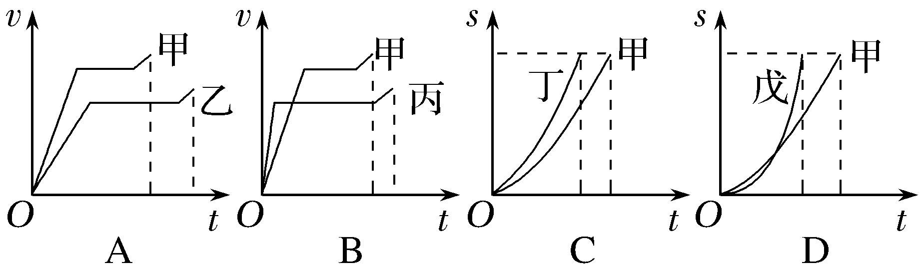
答案 BD
解析 从v-t图像上看,由于所有龙舟出发点相同,故只要存在甲龙舟与其他龙舟从出发到某时刻图线与t轴所围图形面积相等,就存在船头并齐的情况,故A错误,B正确;从s-t图像上看,图像的交点即代表两龙舟船头并齐,故D正确,C错误。
总结提升 图像法分析追及相遇问题的方法和思路
方法 | 基本思路
数理  转换 | 定量画图时,需根据物体在不同阶段的运动情况,通过定量计算分阶段、分区间作出s-t图像或v-t图像等;或根据已知的运动图像分析物体的运动情况
用图 | 利用图像中斜率、面积、截距、交点等的含义进行定性分析或定量计算,进而解决相关问题
跟踪训练
2.(2026·江苏泰州中学月考)甲、乙两物体(均可视为质点)从同一出发点沿水平面朝同一方向运动,两物体运动的v-t图像如图所示,下列说法正确的是( )
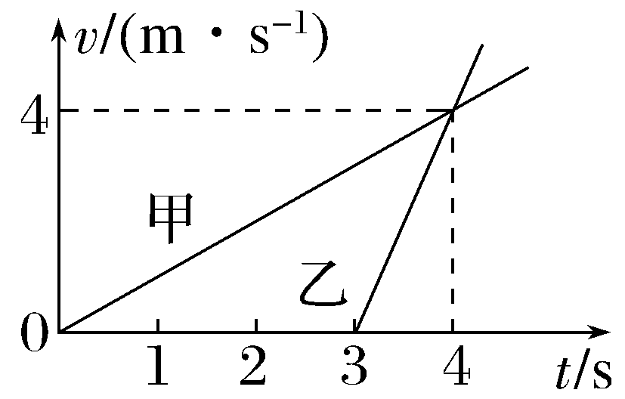
A.甲、乙两物体同时出发
B.在t=4 s时甲、乙两物体相遇
C.前4 s内两物体的平均速度相同
D.相遇前甲、乙最远距离为6 m
答案 D
解析 由题图可知,乙物体比甲物体延迟3 s出发,A错误;t=4 s时,甲、乙两物体的速度相等,甲的位移为s_{甲}=$\frac{4×4}{2}$ m=8 m,乙的位移为s_{乙}=$\frac{1×4}{2}$ m=2 m,可知两物体未相遇,B错误;因为前4 s内两物体的位移不同,所以前4 s内两物体的平均速度不同,C错误;在t=4 s前甲的速度比乙的速度大,在达到相同速度前它们之间的距离在变大,甲、乙的速度相等时二者距离最远,由v-t图线与横轴围成的面积表示位移大小可得,相遇前甲、乙最远距离为s_{甲}-s_{乙}=6 m,D正确。
角度3 函数分析法
例3 (2026·广州珠海高三期中)一汽车在直线公路上以54 km/h的速度匀速行驶,突然发现在其正前方14 m处有一辆自行车以5 m/s的速度同向匀速行驶。经过0.4 s的反应时间后,司机开始刹车,则:
(1)为了避免相撞,汽车的加速度大小至少为多少?
(2)若汽车刹车时的加速度为4 m/s²,在汽车开始刹车的同时自行车开始以一定的加速度匀加速行驶,则自行车的加速度至少为多大才能保证两车不相撞?
答案 (1)5 m/s² (2)1 m/s²
解析 (1)初速度v_{汽}=54 km/h=15 m/s,初始距离d=14 m
设汽车的加速度大小为a,减速时间为t,则自行车的位移为s_{自}=v_{自}(t+t₀)
汽车的位移为s_{汽}=v_{汽}(t+t₀)-$\frac{1}{2}$at²
假设汽车能追上自行车,有s_{汽}=s_{自}+d
代入数据整理得$\frac{1}{2}$at²-10t+10=0
要保证不相撞,则此方程至多只有一个解,即
Δ=10²-20a≤0
解得a≥5 m/s²
所以,为了避免相撞,汽车的加速度大小至少为5 m/s²。
(2)设自行车的加速度为a',加速时间为t',同理可得
v_{汽}(t'+t₀)-$\frac{1}{2}$a_{汽}t'²=v_{自}(t'+t₀)+$\frac{1}{2}$a't²+d
代入数据整理得$\left(\frac{1}{2}a'+2\right)$t'²-10t'+10=0
要保证不相撞,则此方程至多只有一个解,即
Δ=10²-20a'-80≤0
解得a'≥1 m/s²
所以,自行车的加速度至少为1 m/s²才能保证两车不相撞。

函数分析法讨论追及相遇问题的思路
设运动时间为t,根据条件列方程,得到关于二者之间的距离Δs与时间t的二次函数关系,Δs=0时,表示两者相遇。方程中Δ=b²-4ac,若Δ>0,即有两个解,说明可以相遇两次;若Δ=0,即有一个解,说明刚好追上或相遇;若Δ<0,无解,说明追不上或不能相遇。当t=-$\frac{b}{2a}$时,函数有极值,代表两者距离有最大值或最小值。
A级 基础对点练
1.(2025·广东中山模拟)在一条平直的公路上,一辆自行车以8 m/s的速度匀速经过一辆停在路边的汽车,此时汽车正好启动,并以4 m/s²的加速度匀加速行驶,则由此刻开始计时,汽车将经过多长时间追上自行车( )
A.2 s B.4 s
C.6 s D.8 s
答案 B
解析 设经过时间t汽车追上自行车,两者同时同地出发,汽车追上自行车时,两者的位移相等,有v₀t=$\frac{1}{2}$at²,解得t=4 s,故B正确。
2.(2026·重庆八中模拟)如图所示,在一条足够长的水平直道上,汽车甲做匀速直线运动,汽车乙从t=0时刻由静止开始做匀加速直线运动。在t=0到t=t₀时间段内,下列说法正确的是( )
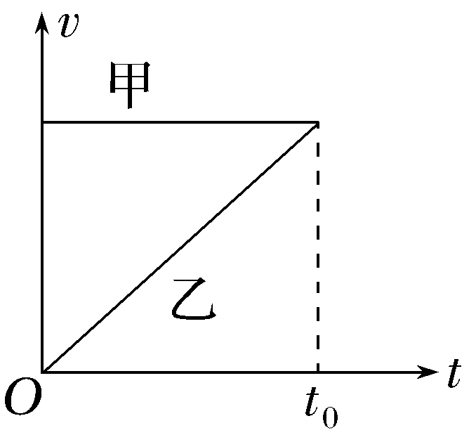
A.若t=0时刻,甲在前、乙在后,则乙一定能追上甲
B.若t=0时刻,甲在前、乙在后,则乙可能追上甲
C.若t=0时刻,甲在后、乙在前,则甲一定能追上乙
D.若t=0时刻,甲在后、乙在前,则甲可能追上乙
答案 D
解析 若t=0时刻,甲在前、乙在后,则乙与甲的距离将越来越大,乙一定不能追上甲,故A、B错误;若t=0时刻,甲在后、乙在前,当甲、乙的初始距离较小(小于或等于0~t₀内的相对位移)时,甲能追上乙,反之则不能追上乙,故D正确,C错误。
3.(2025·广东江门模拟)一辆轿车在平直公路上以30 m/s的速度行驶,突然发现前方90 m处旁边车道上的重型货车以10 m/s的速度匀速行驶,由于前方路况复杂,为规避风险轿车刹车做匀减速运动,轿车减速的加速度大小为2 m/s²,轿车与货车在共速前运动的s-v²(s为位移,v为速度)图像如图中①、②所示,则轿车与货车共速前( )
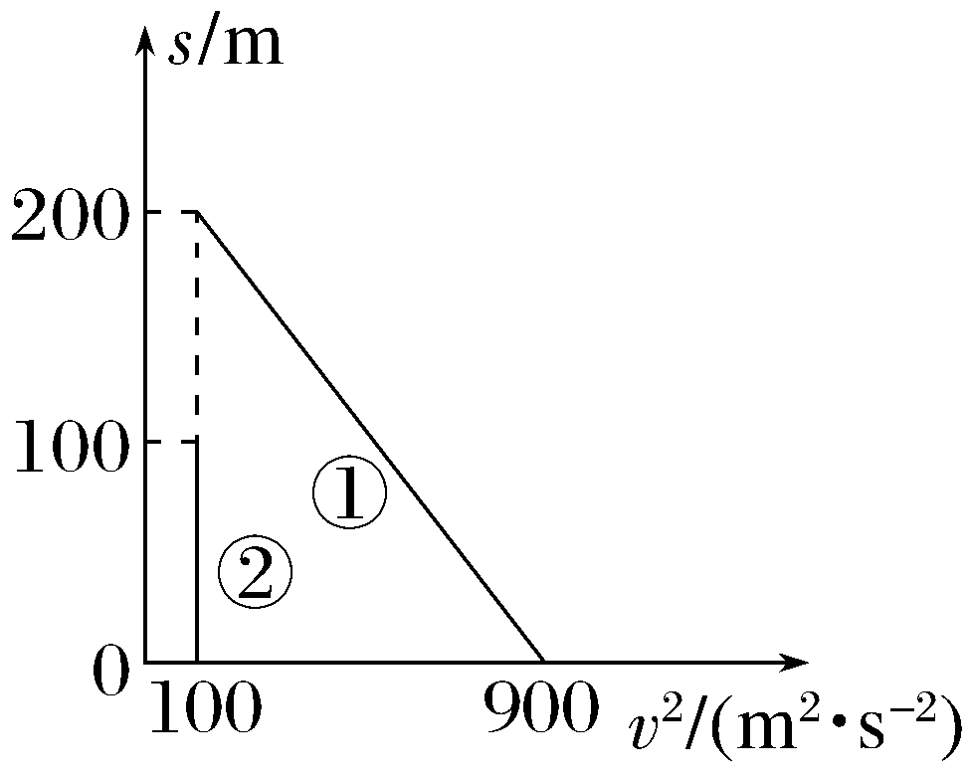
A.轿车会超过货车
B.轿车刚好能追上货车
C.轿车不能追上货车
D.两者间的距离先增大后减小
答案 A
解析 由图可知共速时轿车位移为s₁=$\frac{{v_{0}}^{2}-v^{2}}{2a}$=$\frac{900-100}{2×2}$ m=200 m,共速时间t=$\frac{v_{0}-v}{a}$=10 s,货车位移为s₂=vt=100 m,共速时的位移差为Δs=s₁-s₂=100 m,超过初始距离90 m,故轿车会超过货车,两者间的距离先减小后增大,故A正确。
4.(2025·广东深圳调研)一汽车在直线公路段上以72 km/h的速度匀速行驶,突然发现在其正前方24 m处有一辆自行车以4 m/s的速度同向匀速行驶。经过0.5 s的反应时间后,司机开始刹车,则为了避免相撞,汽车的加速度大小至少为( )
A.8 m/s² B.7 m/s²
C.6 m/s² D.5 m/s²
答案 A
解析 设汽车的加速度大小为a,刹车后经时间t与自行车速度相等时刚好追上自行车,有v_{汽}-at=v_{自},自行车的位移为s_{自}=v_{自}(t+t₀),汽车的位移为s_{汽}=v_{汽}t₀+$\frac{v_{汽}+v_{自}}{2}$t,满足s_{汽}=s_{自}+d,代入数据解得t=2 s,a=8 m/s²,所以为了避免相撞,汽车的加速度大小至少为8 m/s²,故A正确。
5.(多选)(2026·广东中山高三月考)甲、乙两辆小车在一条平直的车道上行驶,它们速度随时间变化的v-t图像如图所示,其中甲的图线为两段相同的圆弧,乙的图线为直线,则下列说法正确的是( )
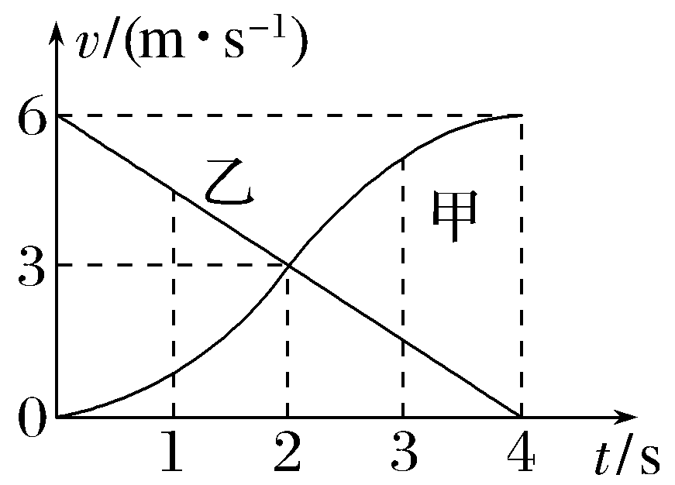
A.t=2 s时两车的加速度大小不等
B.t=4 s时两车一定相遇
C.在0~4 s内,两小车的平均速度相同
D.在0~4 s内,甲车的加速度方向改变
答案 AC
解析 v-t图像中直线或曲线某处切线的斜率表示加速度,由图像知t=2 s时甲车的加速度大小与乙车的加速度大小不等,故A正确;v-t图像与横轴所围面积表示位移,在0~4 s内两车运动的位移相等,但不知两车的初位置情况,则不能判断两车在t=4 s时是否相遇,故B错误;在0~4 s内,两车的平均速度大小相等,方向相同,故C正确;0~4 s内,甲车做加速度先逐渐增大后逐渐减小的加速直线运动,加速度方向不变,故D错误。
6.某平直公路上有一酒驾检测点,嫌疑车辆匀加速闯卡时,路旁的测速仪显示车辆的速度大小为v₀=10 m/s,同时检测点旁的警车立即由静止加速追赶,不计警车的反应时间,已知警车的加速度大小恒为a₁=4 m/s²,若从嫌疑车辆闯卡时开始计时,测得在警车与嫌疑车辆共速之前的一段时间内,嫌疑车辆与警车的速度大小之差Δv与时间t的关系图像如图所示,则下列说法正确的是( )
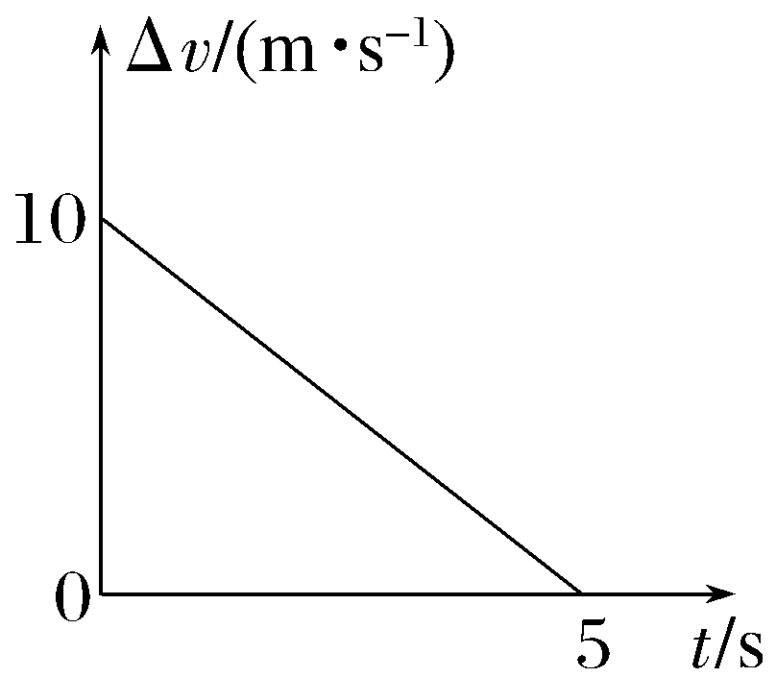
A.嫌疑车辆的加速度大小为1 m/s²
B.两车相距最远的距离为50 m
C.t=12 s时,警车恰好追上嫌疑车辆
D.警车追上嫌疑车辆时,警车通过的位移大小为200 m
答案 D
解析 嫌疑车辆与警车的速度大小之差Δv=v₀+a₂t-a₁t=10-(a₁-a₂)t,结合图像可知a₁-a₂=$\frac{10}{5}$ m/s²=2 m/s²,解得a₂=2 m/s²,故A错误;警车追上嫌疑车辆之前,当两者的速度相等时,其间距最大,由图像可知t₁=5 s时,两者速度相等,有Δs_{m}=v₀t₁+$\frac{1}{2}$a₂${t_{1}}^{2}$-$\frac{1}{2}$a₁${t_{1}}^{2}$=25 m,故B错误;警车追上嫌疑车辆时有v₀t₂+$\frac{1}{2}$a₂${t_{2}}^{2}$=$\frac{1}{2}$a₁${t_{2}}^{2}$,解得t₂=10 s,警车通过的位移s=$\frac{1}{2}$a₁${t_{2}}^{2}$=200 m,故C错误,D正确。
7.(多选)甲、乙两质点沿同一直线运动,其中甲做匀变速直线运动,乙以大小为5 m/s速度做匀速直线运动,在t=3 s时两质点相遇,他们的位置随时间变化及相遇时切线数据如图所示,在0~3 s时间内,下列判断正确的是( )
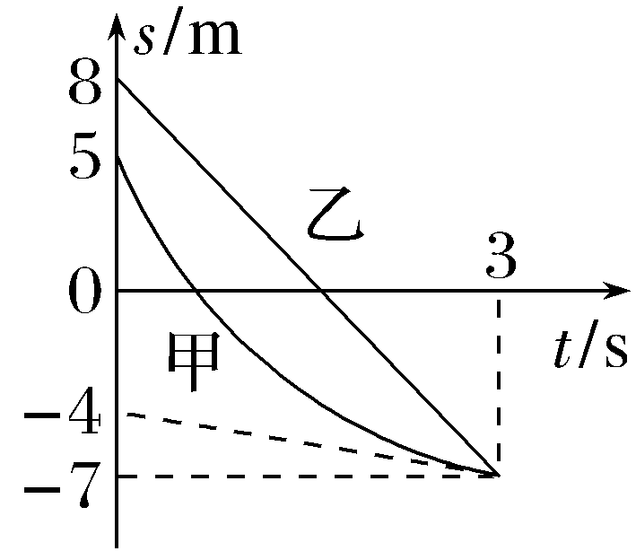
A.相遇时甲质点的速度大小为3 m/s
B.甲质点的初速度大小为7 m/s
C.甲质点的加速度大小为2 m/s²
D.在t=1.5 s时,甲、乙两质点相距最远
答案 BC
解析 根据s-t图像的斜率表示速度,可知相遇时甲质点的速度大小为v₃=$\frac{3}{3}$ m/s=1 m/s,故A错误;设甲质点的初速度为v₀,加速度大小为a,有v₃=v₀-at,s_{甲}=v₀t-$\frac{1}{2}$at²,其中t=3 s,s_{甲}=12 m,联立解得v₀=7 m/s,a=2 m/s²,故B、C正确;甲、乙速度相等时,两质点相距最远,有v₀-at₁=v_{乙},解得t₁=1 s,故D错误。
B级 综合提升练
8.(多选)(2026·广东东莞段考)甲、乙两物体在同一直线上运动,甲从乙前方2 m处由静止开始做匀加速直线运动,加速度a=2 m/s²,乙同时做速度v=4 m/s的匀速直线运动。甲、乙两物体的位移s随时间t的变化关系可分别表示为s_{甲}=2 m+$\frac{1}{2}$at²,s_{乙}=vt。假设它们相遇但不影响继续运动,下列说法正确的是( )
A.t=2 s时两物体速度相等
B.从t=0到t=1 s时间内,两物体走过的位移相等
C.从t=1 s到t=3 s时间内,两物体走过的位移相等
D.从t=0开始,甲、乙两个物体会相遇两次
答案 ACD
解析 t=2 s时,甲的速度v₁=at=4 m/s=v,则甲、乙两物体速度相等,故A正确;从t=0到t=1 s时间内,甲的位移s₁=$\frac{1}{2}$at²=1 m,乙的位移s₂=vt=4 m,故B错误;从t=1 s到t=3 s时间内,甲的位移s₁'=$\frac{1}{2}$a${t_{3}}^{2}$-$\frac{1}{2}$a${t_{1}}^{2}$=8 m,乙的位移s₂'=v(t₃-t₁)=8 m,故C正确;根据以上分析可知,2 s时共速,在2 s内甲的位移s₁″=$\frac{1}{2}$a${t_{2}}^{2}$=4 m,乙的位移s₂″=vt₂=8 m,因为s₂″>2 m+s₁″,说明已经相遇一次,此时,乙在前,甲在后,之后甲继续加速,甲的速度大于乙的速度,甲、乙两个物体会再次相遇,即相遇两次,故D正确。
9.(2026·广东广州越秀区统考)ETC是高速公路不停车电子收费系统的简称,甲车通过ETC通道,乙车通过人工通道,两车同时到达收费站中心线并开始计时,如图(a)所示。此时甲车速度为5 m/s,ETC自动抬杆放行,乙车停在人工通道中心线处缴费,缴费后乙车开始加速。过中心线后的最初一段时间内两辆车的v-t图像如图(b)所示,下列说法正确的是( )
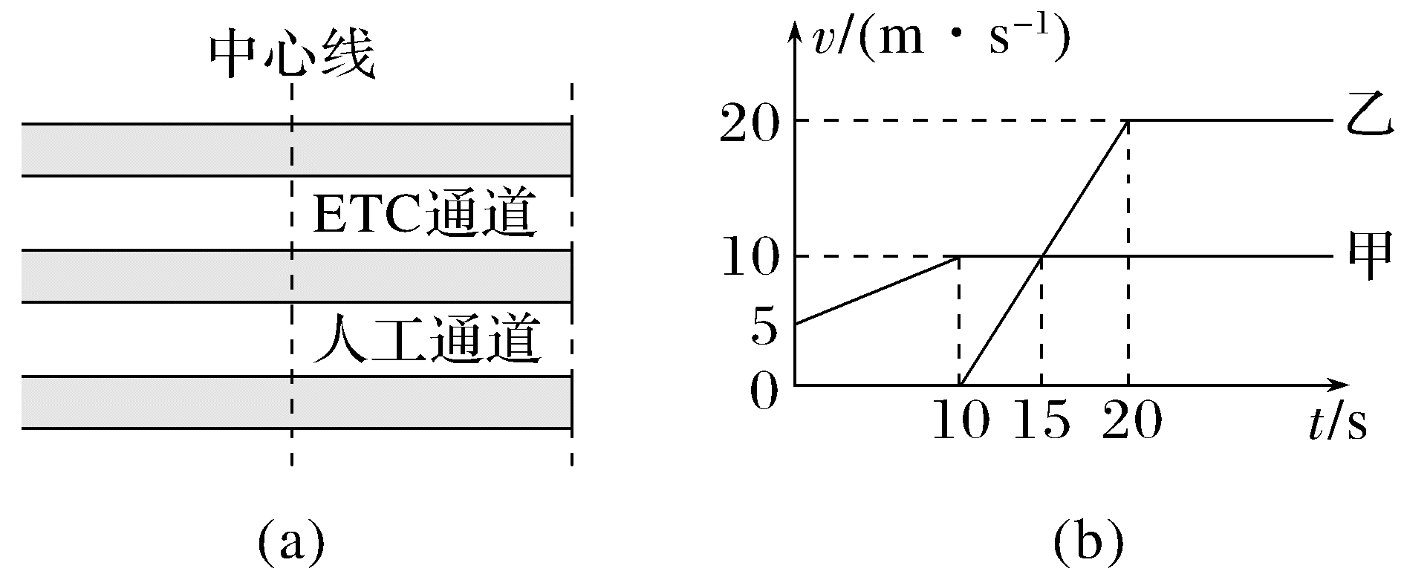
A.乙车在t=25 s时追上甲车
B.乙车启动时,甲车在其前方50 m处
C.乙车超过甲车后,两车还会再次相遇
D.运动过程中,乙车落后甲车的最大距离为100 m
答案 D
解析 由v-t图线与横轴围成图形的面积表示位移可知,乙车启动时,甲车在其前方s=$\frac{5+10}{2}$×10 m=75 m,故B错误;由题图(b)可知,t=25 s时,乙车启动了15 s,其位移s_{乙}=$\frac{20}{2}$×10 m+5×20 m=200 m,此时甲车距离中心线的距离为s_{甲}=75 m+10×15 m=225 m>200 m,此时乙车没有追上甲车,故A错误;由题图(b)可知,乙车超过甲车后,乙车速度一直大于甲车,两车不会再次相遇,故C错误;当二者速度相等时,两车相距最远,此时甲车位移为s_{甲}'=75 m+10×5 m=125 m,乙车位移为s_{乙}'=$\frac{10}{2}$×5 m=25 m,则两车最大距离为Δs=s_{甲}'-s_{乙}'=100 m,故D正确。
10.(2026·广东珠海月考)如图甲所示为t=0时,A、B两车在两条平行的平直公路上同向运行时的高空俯视图,此时两车车头平齐。为了检测两车的刹车与加速性能,控制平台利用车载速度传感系统分别描绘出了A车刹车过程与B车加速过程中速度的平方(v²)随位移(s)变化的图像如图乙所示。求:
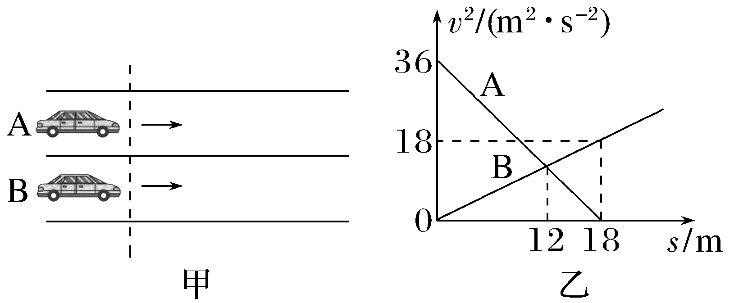
(1)A、B两车相遇前最大距离;
(2)A、B两车分别经过s=16 m处的时间差。
答案 (1)12 m (2)4 s
解析 (1)根据匀变速直线运动规律v²-${v_{0}}^{2}$=2as
整理可得v²=2as+${v_{0}}^{2}$
结合图像可知A、B两车均做匀变速直线运动,对于A车,可得v_{0A}=6 m/s
a_{A}=$\frac{1}{2}$k_{A}=$\frac{1}{2}$×$\frac{0-36}{18}$ m/s²=-1 m/s²
对于B车,可得v_{0B}=0
a_{B}=$\frac{1}{2}$k_{B}=$\frac{1}{2}$×$\frac{18}{18}$ m/s²=0.5 m/s²
设经过时间t二者速度相等,此时相距最远,则有v_{0A}+a_{A}t=a_{B}t
代入数据解得t=4 s
A、B两车共同运动的速度v=a_{B}t=2 m/s
A车的位移s_{A}=$\frac{1}{2}$(v_{0A}+v)t=16 m
B车的位移s_{B}=$\frac{1}{2}$vt=4 m
故二者之间的最大距离Δs_{max}=s_{A}-s_{B}=12 m
(2)设A车经过s=16 m的时间为t_{A},B车经过s=16 m的时间为t_{B}
对于A车,则有s=v_{0A}t_{A}+$\frac{1}{2}$a_{A}${t_{A}}^{2}$
解得t_{A}=4 s(另一解t_{A}=8 s时A车已停止运动,舍去)
对于B车,则有s=$\frac{1}{2}$a_{B}${t_{B}}^{2}$
解得t_{B}=8 s
A、B两车分别经过s=16 m处的时间差
Δt=t_{B}-t_{A}=4 s。

